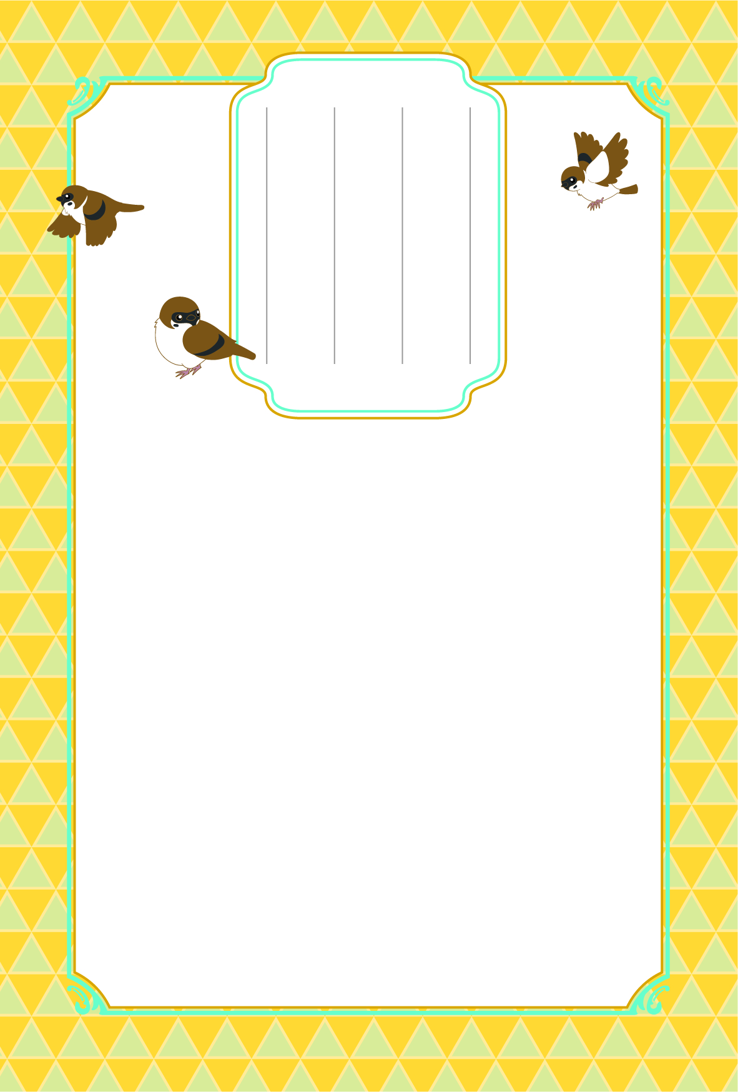

　「おはよう」「いってきます」「ただいま」「おやすみなさい」・・・。最後に口に出したのはいつでしょうか。

　朝目覚め、今日のいのちをいただき、そして、自分なりに精一杯生きましたと、夜眠りにつく。そんな生活から遠ざかってしまったあなた。朝、夕、ご本尊に手を合わせて、一日一日を確かに生きる。そんな生活を取り戻してみませんか。

　ご本尊に手を合わせることは、大切な一日一日をかみしめて生きることなのです。

**生活リズムが**

**乱れがちな**

**あなたへ**